Parvessa parempi 2
yhteisöllisyys, hyvinvointi ja osallisuuden edistäminen

Hyvän käytännön nimi: Tutkinnon osa -malli

Toiminnan kuvaus
Perustutkinnon tutkinnon osiin on rakennettu Microsoft Teamsin avulla omat tiimit jokaiseen tutkinnon osaan. Tutkinnon osasta vastaava opettaja lisää opiskelijat valmiiksi rakennettuun tiimiin ja perehdyttää käyttöön. Tiimin sisältä löytyy e-perusteet ja Osaan.fi kyseisestä tutkinnon osasta. Tiimin tiedostoista löytyvät kansiot yleisesti Opistolla opiskelusta, lähiopetuksen materiaaleista, työpaikalla tapahtuvaan koulutukseen liittyvät ohjeet ja lomakkeet sekä näyttöön liittyvät ohjeet ja lomakkeet.
Tutkinnon osasta vastaava opettaja vastaa myös tutkinnon osan alussa tapahtuvasta ryhmäytyksestä.
Tiimin keskusteluosiota käytetään osana opintoja ja myös työpaikalla tapahtuvan koulutuksen aikana vahvistamaan yhteisöllisyyttä. Tiimi mahdollistaa myös monipuolisemmat opetusmenetelmät.
Palautejärjestelmä on myös lisätty tiimiin ja opiskelijat antavat tutkinnon osasta palautetta tutkinnon osan päätöstilaisuudessa.

Tarvittavat resurssit: Office365, opettaja

Yhteystiedot:

Henna Harju
henna.harju@edu.kaustisenopisto.fi

Avainasanat: tutkinnon osa, ryhmäyttäminen, osallisuus, yhteisöllisyys, palaute

Uusia tapoja viedään Arjen arkki -sivustolle ja jaetaan kokemuksia verkoston kanssa.

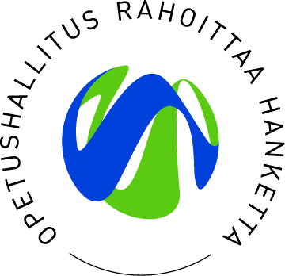
Parvessa parempi 2 -hankeverkoston muodostavat:
  - Keski-Pohjanmaan ammattiopisto
  - Kemi-Tornionlaakson koulutuskuntayhtymä Lappia
  - Peräpohjolan opisto, Tornio
  - Rovala-opisto, Rovaniemi
  - Raahen ammattiopisto, Raahe, Ruukki
  - Keski-Pohjanmaan koulutusyhtymä, Kokkola, Kannus, Kaustinen, Perho
  - Kaustisen evankelinen opisto, Kaustinen
  - Keski-Pohjanmaan konservatorio, Kokkola
  - Sataedu, Kokemäki
  - Porvoo Point College, Porvoo
  - Pohjois-Karjalan koulutusyhtymä, Joensuu
  - Seinäjoen koulutusyhtymä
  - Yhteistyökumppanit mm. Saku ry

http://www.kpedu.fi/parvessaparempi

